实验一 光纤与光源耦合方法实验
实验目的
- 学习光纤与光源耦合方法的原理；
2．实验操作光纤与光源耦合。
实验仪器用具
He-Ne 激光器1套；光纤耦合架1套 ；633nm单模光纤1米；光纤支架1套；光功率测试仪一台；SZ—04型调整架6个； SZ—42型调整架1个；SZ—13型调整架1个；光纤切割刀1套。
学习和实验内容
- 耦合方法
光纤与光源的耦合有直接耦合和经聚光器件耦合两种。聚光器件有传统的透镜和自聚焦透镜之分。自聚焦透镜的外形为“棒”形（圆柱体），所以也称之为自聚焦棒。实际上，它是折射率分布指数为2（即抛物线型）的渐变型光纤棒的一小段。
直接耦合是使光纤直接对准光源输出的光进行的“对接”耦合。这种方法的操作过程是：将用专用设备使切制好并经清洁处理的光纤端面靠近光源的发光面，并将其调整到最佳位置（光纤输出端的输出光强最大），然后固定其相对位置。这种方法简单，可靠，但必须有专用设备。 如果光源输出光束的横截面面积大于纤芯的横截面面积，将引起较大的耦合损耗。
经聚光器件耦合是将光源发出的光通过聚光器件将其聚焦到光纤端面上，并调整到最佳位置（光纤输出端的输出光强最大）。这种耦合方法能提高耦合效率。耦合效率η的计算公式为
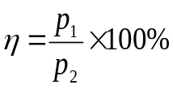 ， 或 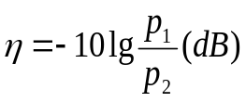
式子中P₁为耦合进光纤的光功率（近似为光纤的输出光功率）。P₂为光源输出的光功率。
2．实验操作
（1）直接耦合
A．切制处理好光纤光学端面，然后按图2示意进行耦合操作。
B．计算耦合效率，对自己的工作进行评估。
光纤输入端面 输出光

图2 直接耦合原理示意图
He-Ne激光器
光能量指示仪
（2）透镜耦合
A．切制处理好光纤光学端面，然后按示意图3进行耦合操作；
光纤耦合架 光纤 输出光
图3 聚光器件耦合原理示意图

光能量指示仪
He-Ne激光器
五维微调架
B．计算耦合效率，对自己的工作进行评估；
C．比较、评估两种耦合方法的耦合效率。

实验二 多模光纤数值孔径（NA）测量实验
实验目的
1．学习光纤数值孔径的含义及其测量方法；
2．实验操作远场光斑法测量多模光纤的数值孔径。
实验仪器用具
He-Ne 激光器1套；光纤耦合架1套 ；633nm多模光纤1米；光纤支架1套；光功率测试仪一台； SZ—04型调整架6个； SZ—42型调整架1个；SZ—13型调整架1个；光纤切割刀1套。
数值孔径（NA）是多模光纤的一个重要参数。它表示光纤收集光的本领的大小以及与光源耦合的难易程度。光纤的NA大，收集、传输能量的本领就大。
学习和实验内容
- 光纤数值孔径的几种定义
(1) 最大理论数值孔径NA _{max,t}
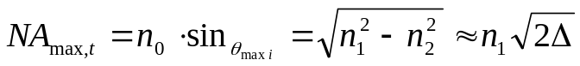NA _{max,t}的数学表达式为
式中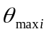为光纤允许的最大入射角，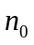为周围介质的折射率，空气中为1，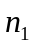和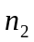分别为光纤纤芯中心和包层的折射率，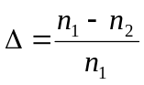为相对折射率差。最大理论数值孔径NA _{max,t}由光纤的最大入射角的正弦值决定。
(2) 远场强度有效数值孔径NA（NA_{eff}）
远场强度有效数值孔径是通过测量光纤远场强度分布确定的，它定义为光纤远场辐射图上光强下降到最大值的5%处的半张角的正弦值。CCITT（国际电报电话咨询委员会）组织规定的数值孔径指的就是这种数值孔径NA，推荐值为（0.18—0.24）±0.02。
2．光纤数值孔径的测量
(1) 远场光强法
远场光强法是CCITT组织规定的G.651多模光纤的基准测试方法。该方法对测试光纤样品的处理有严格要求，并且需要很高的仪器设备：强度可调的非相干稳定光源；具有良好线性的光检测器等。
(2) 远场光斑法
这种测试方法的原理本质上类似于远场光强法，只是结果的获取方法不同。虽然不是基准法，但简单易行，而且可采用相干光源。原理性实验多半采用这种方法。其测试原理如图4所示。
L d

光纤耦合架 633nm多模光纤 输出光

图4 远场光斑法原理图 白屏

He-Ne激光器
五维微调架
测量时，在暗室中将光纤出射远场投射到白屏上（最好贴上坐标格纸，这样更方便），测量光斑直径（或数坐标格），通过下面式子计算出数值孔径。
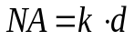
式子中k为一常数，可由已知数值孔径的光纤标定；d为光纤输出端光斑的直径。例如，设光纤输出端到接收屏的距离为50cm，k =0.01，d =20cm，立即可以算出数值孔径为0.20。
对于未知的k ，我们可以由上述的距离和光斑直径根据=arctg(d/2L)求出，再由NA=sin求出NA的近似值。建议我们在实验中采用该方法。
注：本实验提供的多模光纤的数值孔径为0.275±0.015。

实验三 光纤分束器参数测量实验
实验目的
1．了解光纤分束器及其用途和性能参数；
2．实验操作光纤分束器参数测量。
实验仪器用具
手持式光源1套；1310nm分束器1个；手持式光功率计1台。
学习和实验内容
- 光纤分束器简介
（1）光纤分束器和用途
光纤分束器是对光实现分路、合路、插入和分配的无源器件。在光纤通信系统中，用于数据母线和数据线路的光信号的分路和接入，以及从光路上取出监测光以了解发光元件和传输线路的特性和状态；在光纤用户网、区域网、有线电视网中，光纤分束器更是必不可缺的器件；在光纤应用领域的其它许多方面光纤分束器也都被派上了各自的用场，它的应用将越来越广泛。
光纤分束器的种类很多，它可以由两根以上（最多可达100多根）的光纤经局部加热熔合而成，最基本的是一分为二。
1
2
P2 P4
图6 光分束器端口示意
P1 P3
3
4
光分束器
（2）光纤分束器主要特性参数
光纤分束器的主要特性参数是分光比，插入损耗和隔离度。
A．分光比 分光比等于输出端口的光功率之比。例如，图中输出端口3与输出端口4的光功率之比P₃/P₄=3/7，则分光比为3∶7。通常的3dB耦合器，两个输出端口的光功率之比为1∶1。对于两个输出端口的光方向耦合器，分光比可为1∶1—1∶99之间。
B．插入损耗 插入损耗表示光分束器损耗的大小，由各输出端口的光功率之和与输入光功率之比的对数表示，单位为分贝（dB）。例如，用符号表示损耗，端口1输入光功率P₁，端口3和端口4输出的光功率为P₃ 和P₄，则
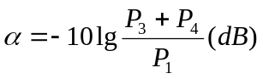
一般情况下，要求≤0.5dB。
C．隔离度 从光分束器端口示意图中的端口1输入的光功率P₁，应从端口3和端口4输出，理论上，端口2不该有光输出，而实际上端口2有少量光功率P₂输出，P₂的大小就表示了1、2两个端口间的隔离度。如用符号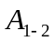表示端口1、2的隔离度，那么
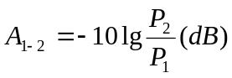
2．实验操作
在光纤分束器简介的基础上，参照图7对光纤分束器的性能进行测量。

手持式光源

分束器
手持式光功率计
图7 光纤分束器性能测试示意图

实验四 光发射机消光比测量实验
实验目的
1．了解光发射机消光比的含义和表示方法；
2．实验操作光发射机消光比的测量。
实验用具
带外调制接口光源1台；误码仪1台；手持式光功率计1台；跳线2根。
学习和实验内容
1．了解光发射机消光比的含义、表示方法；
消光比是光发射机的重要指标之一。在数字通信系统中，光发射机发送的是“0”码和“1”码的光脉冲。理想的光发射机，在发射“0”码时应无光功率输出，而实际使用中的光发射机，由于本身的缺陷，或者由于直流偏置选择不当，使得在发射“0”码时也有光功率输出。描述光发射机的这种性质用消光比（EXT）来表示。其定义为
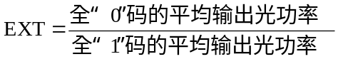
消光比的增大将使接收机的灵敏度降低，消光比越大，灵敏度下降越厉害。因此，为了保证光接收机有足够的灵敏度，通常要求光发射机的消光比小于10%。
- 实验操作光发射机消光比的测量
分别使数字光信号源输出全“0码”、 全“1码”，直接用跳线将光信号源输出的光输入给光能量指示仪接收，记录下相应的光功率，由消光比（EXT）定义式即可算得其值。
数字光信号源
手持式光功率计

图15 光发射机消光比测试框图

本实验中的数字光信号源为由误码仪产生伪随机码调制的带外调制接口的光源。实验上可以分别测出光源加上伪随机码时的光功率和撤去伪随机码时的光功率，然后代入式子计算出即可。必须注意的是，因为伪随机码的“0”码和“1”码的几率基本相等，所以全“1”码的光功率应该是加上伪随机码时测得的光功率的2倍。
实验五 开路音频模拟信号传输实验
实验目的
1．使实验者建立通过内调制的方式上载信息到光载波的感性认识；了解模拟通信系统的基本组成和开路光通信的优越性；
2．操作开路音频模拟信号传输实验。
实验仪器用具
可见LD光载波源1套；音频信号源1台；光检测器 1套；解调系统1套。
学习和实验内容
1．基本概念和优越性
光通信有无线光通信和有线光通信两类。有线光通信即光纤通信，而无线光通信则是开路光通信，以大气做信道的光通信。开路光通信无需线路，简单经济。在太空通信有着非常美好的前景。
通信的传输信号有数字信号和模拟信号两种，相应的系统为数字通信系统和模拟通信系统。模拟通信系统不需要复杂昂贵的编码系统，有独到之处。
调制是上载信息的手段，有内调制、外调制两种，内调制无需调制器，直接调制LD的工作电流，简单方便、经济。
- 操作开路音频模拟信号传输实验
按示意图连接线路，并对该简单装置的音质效果进行评价。
音频信号源
光载波源
光检测器
解调系统
图 17 音频模拟通信系统框图

实验六 光纤光开关实验
实验目的
1、了解光开关及其用途和主要性能参数:
2、实验操作光开关参数测量，
实验仪器用具
手持式光源1套，手持式光功率计1台，机械式光开关1，单光纤跳线2根。
学习和实验内容
1.光开关简介
光开关是一种将光波在时间上或空间上进行切换的器件。它起着控制和转换光路的作用。是光纤通信系统、光纤网络系统、交换技术、光纤测试技术以及光纤传感不可缺少的器件。光开关应具备插入损耗小、开关速度快、串扰小、消光比高、重复性好、寿命长、结构紧凑等性能。
根据工作原理，光开关可分机械式光开关和非机械式光开关两大类。机械式光开关是靠移动光纤或光学元件等使光路发生改变达到通、断的目的。
2.光开关的主要特性参数
光开关的主要特性参数有插入损耗，隔高度，工作波长，消光比，开关时间等。
A、插入损耗，插入损耗表示输出端口的光功率比输入端口的光功率减小，以分贝表示。其表示式为：
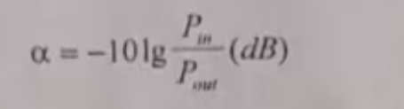
式中P_{in}、P_{out}分别为输入端口和输出端口的光功率。
B、隔离度 光开关的离度定义为，用分贝表示的两个相隔离的输出端口的光功率的比值。表示式为
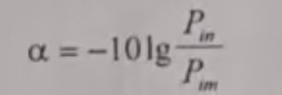
式中P_{in},P_{im}为i端口输入给n端口时，在n输出端口和m输出端口分别测得的光功率

C、消光比两个窗口之间处于导通和非导通状态的分贝表示的插入损耗之差。
D、开关时间开关端口从某一初始状态转为“通”或“断”所需要的时间，它从施加给开关或从开关撤去转换能量的时刻起测量。
3.实验操作光开关参数测量
参考测试示意图10进行实验操作。实验中用到的光开关为机械式光开关，镜的移动采用电磁铁驱动方式。
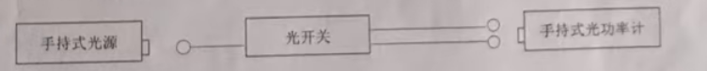
图10光开关性能测试示意图

